1. IMÁGENES DE DISCO

Una imagen de disco es un archivo que contiene la copia exacta (bit a bit) de un sistema de almacenamiento, generalmente un disco duro, aunque puede ser otro medio como un almacenamiento USB, un DVD, etc. Siendo una copia exacta, no solo contiene todos los datos, pero también la estructura exacta del dispositivo. Esto incluye sectores que no son "visibles" para el usuario, pero que son críticos para el sistema, como los sectores de arranque o la tabla de particiones.

La imagen generada se puede restaurar en otros dispositivos (obviamente, siempre que el tamaño disponible sea mayor o igual al tamaño del dispositivo original).

Sus principales usos son:

• Clonación de ordenador con las mismas características técnicas. El usuario configura una nueva máquina en todos los productos: particiones, sistema (s) operativo (s), controladores, conexiones externas, aplicaciones básicas, cuentas de usuario, permisos, etc. y una vez hecho esto, crea una imagen que luego se restaura en múltiples computadoras. Ejemplos de uso en una sala de informática, o departamentos de empresas, en los que generalmente el parque de equipos es idéntico.

• Recuperación de un punto de partida común. Posiblemente la imagen creada en el apartado anterior pueda servir para, en caso de error del sistema, volver a un punto conocido y funcional.

• Migre de un disco duro pequeño a uno más grande.

El gran problema de esta técnica es el espacio que ocupan las copias. El hecho de copiar bit a bit implica que no solo se copian datos, sino también otro tipo de información que no es necesario respaldar y que obviamente hace que los archivos de imagen sean muy grandes. Una imagen de un disco de X GB ocupará X GB. Para minimizar este problema, los programas que hacen imágenes utilizan dos opciones: no ahorrar espacio no utilizado y utilizar mecanismos de compresión.

 Es muy importante señalar que este sistema, aunque podría confundirse con un sistema de respaldo, no lo es. Ni el tiempo de generación, ni el tiempo de restauración, ni el hecho de que al recuperarlo en el mismo equipo se sobrescribe todo el contenido y que, por supuesto, los datos respaldados incluyen elementos distintos a los datos y que no es posible filtrarlos. Los datos por importancia hacen que ambos conceptos, aunque similares, no sean lo mismo.

• Además de clonar un disco completo, es posible clonar una sola partición



2. PROGRAMAS PARA HACER / RESTAURAR IMÁGENES

Hay muchos programas que le ayudarán a crear y restaurar imágenes de disco. Algunos de ellos pueden ser:

• CloneZilla

Clonezilla es un software gratuito de recuperación de desastres, clonación de discos y solución de implementación. Quizás el más famoso y usado.

• Rehacer copia de seguridad y recuperación

Funcionalidad similar a CloneZilla (de hecho, ambos usan el mismo núcleo). Redo Backup tiene una interfaz gráfica amigable que lo hace muy fácil de usar. No está actualizado desde 2012.

• Win32 Disk Imager

Herramienta de código fuente para sistemas Windows. Funciona solo con memorias USB o tarjetas SD.

3. DRBL (BOTÓN REMOTO SIN DISCOS EN LINUX)

Como se discutió anteriormente, el uso de imágenes permite la creación de múltiples computadoras idénticas en la configuración de una.

El procedimiento para realizar este tipo de clonación consiste en crear la imagen del equipo de origen y clonar uno por uno todos los equipos de destino. Obviamente este proceso es más rápido que instalar y configurar cada uno de ellos, pero posiblemente una solución más óptima sería poder clonar simultáneamente todos los equipos que los conectan a la red.

Para este tipo de uso, una de las mejores soluciones es utilizar DRBL.

DRBL es una herramienta (una distribución de Linux) que permite iniciar un sistema operativo, en las máquinas de la red, sin tener que tener ningún software instalado localmente. Con Clonezilla (incluido en DRBL) podremos clonar en modo multicast, tantas máquinas como queramos, simultáneamente.

3.1 multidifusión

Al enviar cualquier tipo de información a través de una red, hay tres formas de hacerlo

Unicast: se define por un solo remitente y un solo receptor. El servidor tiene una conexión separada con cada cliente.



Transmisión: en esta transmisión, la señal llega a todas partes y está disponible para todos.

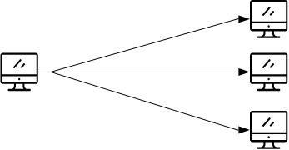

Multicast: Similar a broadcast, pero en el multicast si el receptor no quiere la señal no la recibe (en broadcast todos los ordenadores de la red reciben la señal

3.2 Descarga

El primer paso es conseguir y grabar un ISO de DRBL. Puede descargarlo desde http://drbl.org/download/ 1

• DBRL es un SO en vivo, por lo que ejecuta la computadora con él y puede usarlo como un sistema operativo.

• Hay tres opciones amd64 (a procesadores de 64 bits), 686 (a procesadores de 32 bits) y 686-pae (a procesadores de 32 bits pero con soporte para memorias mayores a 3GB). Tienes que descargar la versión dependiendo del procesador de la computadora a clonar.

Después de la descarga, el siguiente paso es grabar la imagen ISO en un CD / DVD (con un programa de grabación como Nero, Burn, Toast, ISO Burner, etc.) o en una memoria USB (con UltraISO, Rufus)

3.3 Creando la imagen del disco

El primer paso es crear el disco de imágenes. Partimos de una instalación de LUbuntu, donde hemos creado un archivo en el escritorio para verificar que la imagen está correctamente realizada y restaurada

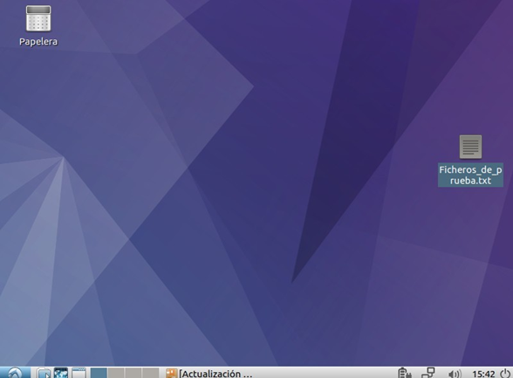

Reinicie la computadora con el DVD grabado con DRBL en el lector de DVD o, si usa un USB, con el dispositivo conectado. Si dejamos que el sistema se inicie, terminará iniciando una versión en vivo de DRBL en modo gráfico.

 Para arrancar desde DVD o USB es necesario tener activada esta opción y / o modificar el orden de arranque del sistema. Estas opciones se pueden configurar desde SETUP

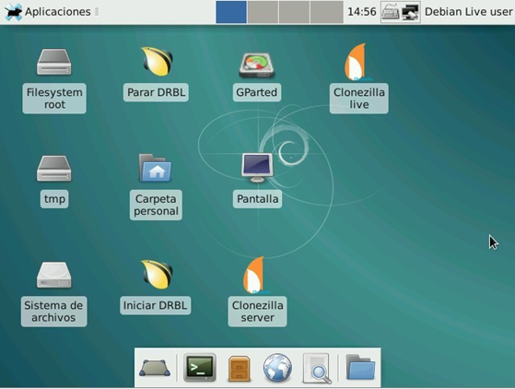

Una vez que se haya cargado la GUI, haga doble clic en Clonezilla Live para iniciar el programa. Este programa funciona en modo texto. En la primera pantalla (figura 7) debemos elegir el modo de trabajo:

◦ De dispositivo a dispositivo: el contenido de un disco duro se clonará en otro disco

◦ De dispositivo a archivo de imagen: el contenido de un disco duro se copiará en un archivo. Esta es la opción habitual

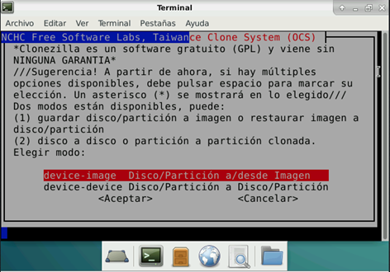 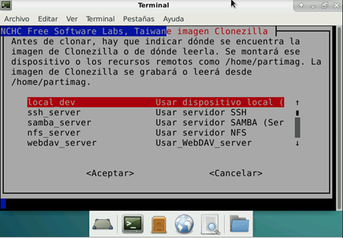

Luego tendremos que elegir la ubicación donde queremos almacenar la copia de seguridad (figura 8). Hay cinco opciones, una en local (un disco duro o USB conectado físicamente a la computadora) o algún tipo de espacio disponible en la red, espacio al que se puede acceder de varias formas (ssh, samba, etc) 2. En nuestro caso vamos a seleccionar un local_dev.

 No puede guardar una imagen de una partición (o un disco) en la misma partición (o el mismo disco). Por ejemplo, si va a crear una imagen de / dev / sda3, no puede guardarla en / dev / sda3.

Nuestro local_dev es un disco duro externo conectado por USB. Entonces tenemos que conectarlo y esperar cinco o diez segundos para que el sistema lo reconozca.

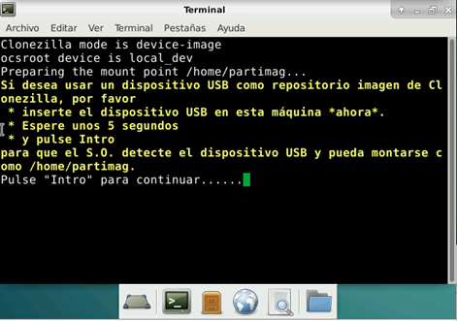 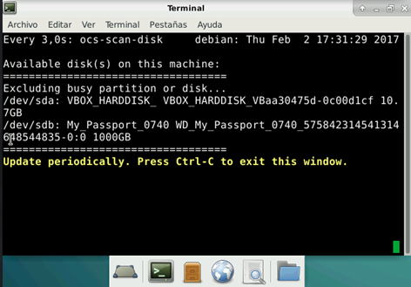

En nuestro caso, nuestro dispositivo local_dev se encuentra en / dev / sdb, My Passport. El siguiente paso es montar (conectar) local_dev con CloneZilla de forma lógica. Por lo que debemos seleccionar el dispositivo / dev / sdb1.

En Linux, los dispositivos se simulan mediante archivos que se encuentran en el directorio dev. Existen muchos tipos, pero en cuanto a elementos conectados en los conectores PATA o SATA, la forma de numerarlos es: tipo + orden + partición. Los tipos son hd para dispositivos PATA y sd para dispositivos SATA. El orden se refiere al elemento del número de puerto en el que están conectados. Para hacer esto, las letras son utilizadas por a. Las particiones están numeradas con números, comenzando por el número 1. Por ejemplo, sdb1 se refiere a la primera partición en un dispositivo conectado en el segundo puerto SATA.

Además, CloneZilla permite seleccionar un directorio dentro de esa partición (figura 11). En nuestro caso, seleccionamos una carpeta MV. Entonces, nuestras imágenes se guardarán en la carpeta MV dentro de la primera partición del disco duro conectado en el segundo puerto SATA.

En la siguiente pantalla (figura 12), seleccionamos el modo Beginner, y en la siguiente (figura 13) debemos seleccionar si queremos guardar un disco completo o solo una partición. En este caso vamos a elegir Savedisk, para crear una imagen del disco completo.

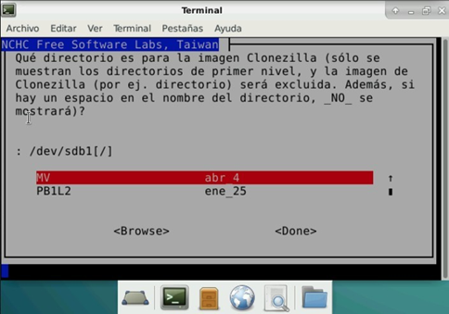 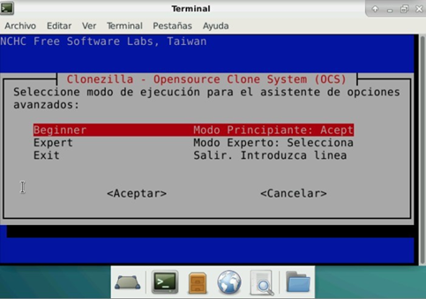

En las siguientes pantallas, puede modificar el nombre del archivo de imagen (figura 14) y seleccionar el disco duro que se va a respaldar (figura 15).

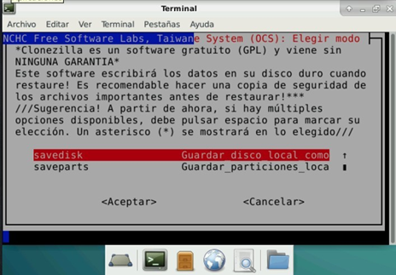 

Las últimas pantallas hacen referencia a las comprobaciones, ya sea del sistema de archivos antes de la copia (figura 16) o de la imagen una vez creada, y la posibilidad de cifrar la imagen. Si confía en su sistema se pueden descartar porque todos estos procesos ralentizan la creación de las imágenes.

Una vez configuradas todas las opciones el CloneZilla pedirá confirmación e iniciará la creación de la imagen (figura 17).

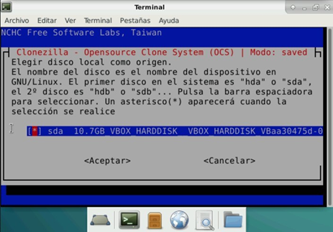 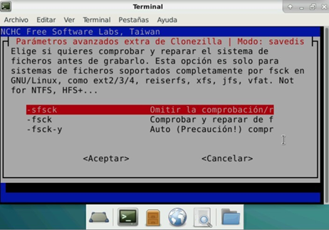

Si todo va bien a los pocos minutos (figura 18) tendremos en nuestro disco una carpeta con nuestra imagen lista para ser clonada.

3.4 Restaurar la imagen

Una vez que hemos creado la imagen el siguiente paso es realizar la restauración.

El proceso se puede realizar iniciando la DRBL en la computadora para clonar, conectando el disco duro donde está almacenada la imagen e iniciando CloneZilla live pero eligiendo las opciones de restauración.

Sin embargo, veremos cómo realizar una restauración multidifusión, de modo que podamos clonar varios equipos simultáneamente.

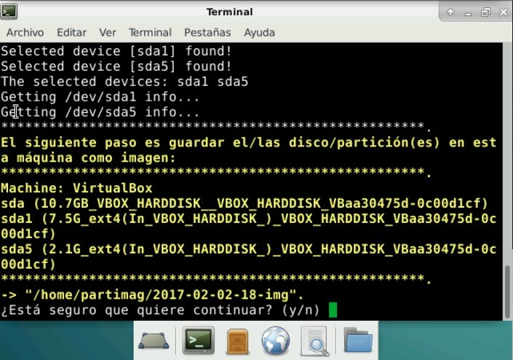 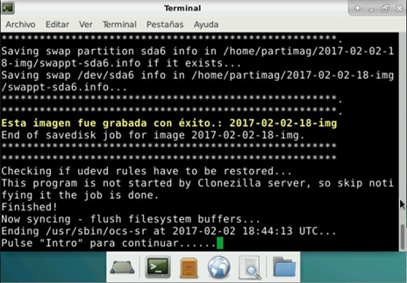

Necesitamos una computadora que tenga las funciones de servidor. En general se suele utilizar el ordenador en el que se realiza la imagen. Arrancamos la computadora con DRBL de la misma manera que para crear la imagen, pero esta vez iniciamos CloneZilla Server.

La primera vez se nos mostrará información sobre la falta de configuración inicial (figura 19), especialmente de otra IP. Con solo escribir Y, se configura automáticamente todo el sistema.

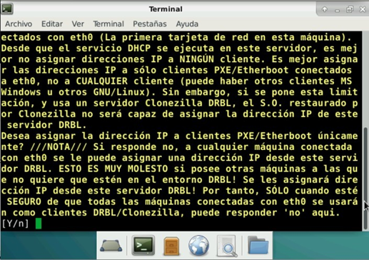

Una vez que Clonezilla configura el servidor, el primer paso es la elección de la imagen, que se realiza de manera similar a como se hace en el proceso de creación.

Necesitamos asignar las computadoras que darán servicio al servidor (figura 20). Es posible decirle todas o, si no, un rango de direcciones IP o MAC. La más común es la primera opción y, para evitar problemas, desconectar de la red los equipos que no necesitan ser clonados.

El siguiente paso es decirle al servidor que lo que queremos es restaurar (figura 21), especificando si lo que queremos restaurar será una partición o un disco. En nuestro caso, la imagen creada es de un disco, por lo que elegiremos la opción de restaurar disco.

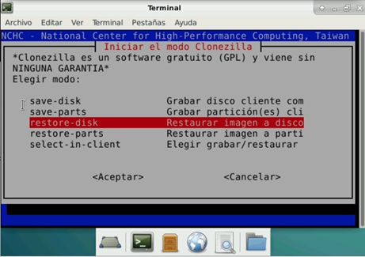

Por supuesto, tenemos que seleccionar el nombre de la imagen (figura 22) y el nombre del disco duro (figura 23) donde se clonará la imagen.

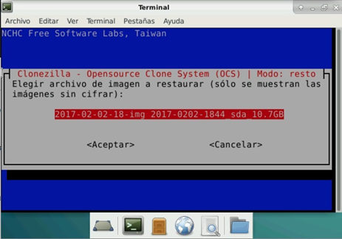 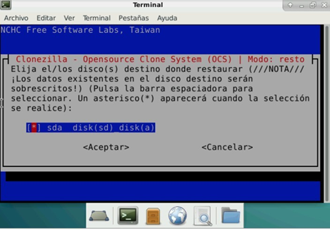

Los últimos pasos están relacionados con la comunicación entre equipos. La primera nos permite elegir el modo, ya sea unicast, multicast o broadcast (figura 25). El segundo define la forma en que el servidor espera a los clientes (figura 26).

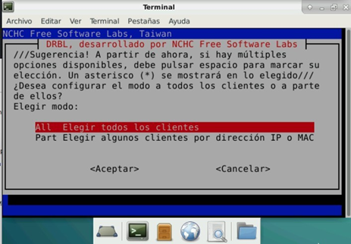

◦ Clientes + tiempo de espera: nos preguntará el número de clientes que tienen que esperar o un tiempo máximo, lo que ocurra primero. Es mi opción preferida, en caso de que algún cliente esté bloqueado, incluso comienza después de un tiempo y luego arregla lo que falló en ese.

◦ Tiempo de espera: espere unos segundos para indicarle que conecte todos los clientes que desee.

◦ Clientes a esperar: espere una cierta cantidad de clientes antes de iniciar el proceso.

Una vez definidas todas las funciones, el servidor arranca esperando a los clientes.

• Es muy importante no cerrar la ventana en la que se ha configurado el servidor

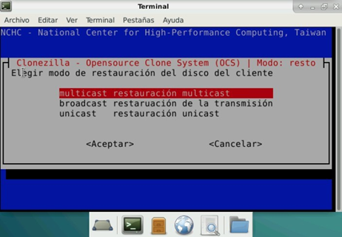 falta img

3.5 Clientes

Figura 24. Modo de restauración

Si los clientes han habilitado el arranque de red del BIOS, todo lo que tiene que hacer es encender la computadora y todo el proceso se iniciará automáticamente. En caso de no ser compatible con esta técnica, deberá iniciar cada una con el CD DRBL, pero ingresando a la opción Network boot via iPXE (figura 26)

CLIENTES

Si los clientes han habilitado el arranque de red del BIOS, todo lo que tiene que hacer es encender la computadora y todo el proceso se iniciará automáticamente. En caso de no ser compatible con esta técnica, deberá iniciar cada una con el CD DRBL, pero ingresando a la opción Network boot via iPXE (figura 26

